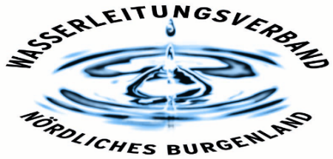

**PRESSEINFORMATION**

**Tropfi** **macht „Home-Schooling“**

**„Tropfi“**, das Maskottchen des Wasserleitungsverbandes Nördliches Burgenland, kann derzeit aufgrund der Coronavirus-Schutzmaßnahmen keine Besuche in den Kindergärten und Volksschulen der Verbandsgemeinden machen.

Umso wichtiger ist es, dass trotz dieser besonderen Umstände die Pädagogen und Pädagoginnen die Kinder über unser einwandfreies Trinkwasser und ein verbessertes Trinkverhalten informieren.

Da unser **Tropfi** diese Botschaften in diesem Jahr nicht persönlich überbringen kann, freut es uns, dass die Kindergärten aktiv auf uns zukommen, um die Kinder über unser Trinkwasser informieren zu können. Der Kindergarten aus Steinbrunn hat sich nun vom Wasserleitungsverband Informationen und Unterlagen über das Thema „Wasser“ geholt, um es den Kindern zu vermitteln.

Der Leitende Bedienstete des WLV, Mag. Klaus Sauer, freut sich Materialien zum Thema „Wasser“ übergeben zu können und ist überzeugt, dass **Tropfi** schon bald wieder zu Besuch in den Schulen und Kindergärten sein kann. Die Kindergartenleiterin Madelaine Ribits und Kindergartenpädagogin Kerstin Beigelböck vom Kindergarten Steinbrunn nehmen die Unterlagen dankend entgegen.

Bei der erfolgreichen Aktion **„Trink dich fit mit Tropfi !“** haben sich in der Vergangenheit schon über 35 Volksschulen und Kindergärten aus den 66 Mitgliedsgemeinden des Verbandes beteiligt.

Obmann Bgm. Ing. Gerhard Zapfl und Mag. Klaus Sauer freuen sich darauf im nächsten Jahr wieder mit **Tropfi** in den Schulen und Kindergärten unterwegs zu sein.

Mit freundlichen Grüßen

|  |
| --- |
| für den  Wasserleitungsverband Nördliches Burgenland |

|  |
| --- |
| Bgm. Ing. Gerhard ZAPFL e.h. |
| (Obmann) |

Gefördert aus den Mitteln des Fonds Gesundes Österreich

